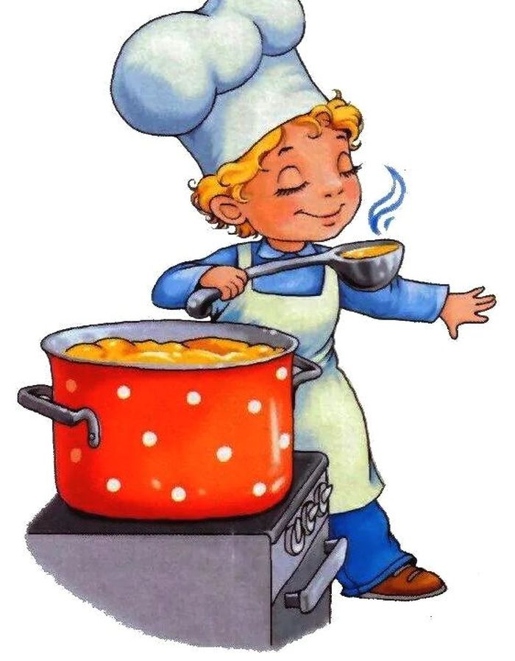

Меню 20 сентября 2022г
1 | выход фактический | калорийность | Стоимость блюда
ЗАВТРАК
Каша гречневая с молочная с маслом | 250гр | 105 | 16,41
Чай с сахаром | 200гр | 66,9 | 3,03
Хлеб | 30гр | 40 | 1,35
Обед:
Капуста тушеная | 200гр | 148 | 23,83
Котлеты мясные, | 110гр | 169 | 43,68
Хлеб пшеничный | 40 | 72 | 1,46
Хлеб ржаной | 40гр | 69 | 1,46
Чай с сахаром | 200гр | 61 | 1,86
 |  | 732,61 | 93,08

